Конспект урока по теме «Правописание имен собственных» (4 класс)
Тип урока: открытие нового.
Цель урока: формирование понятия “имя собственное».
Задачи:
1. Вывести правило правописания имен собственных через расширение понятия (имя собственное – имена, фамилии, отчества людей, клички животных, названия рек, городов, улиц).
2. Развивать речь, познавательные процессы, орфографическую зоркость.
3. Воспитывать уважительное отношение к мнению других, положительное отношение к учению.
Оборудование: изображение паровозика, вагончики, картинки с изображениями предметов, схема-путаница, таблички-обобщения, элемент карты, изображение Смешариков.
Результат: называние категорий, относящихся к понятию «Имя собственное», выделен главный признак имен собственных – заглавная буква.
Ход урока
1. Оргмомент.
- Я очень рада видеть вас! Любым движением покажите, какое у вас сейчас настроение. Подарите улыбку своему соседу. Предлагаю начать урок.
Физминутка для активизации деятельности
- Повторяйте все за мной. (учитель демонстрирует, дети повторяют)
1. Точка на лбу между бровями («третий глаз»);
2. Парные точки по краям крыльев носа;
3. Точка посередине верхнего края подбородка;
4. Парные точки в височных ямках;
5. Три точки на затылке в углублениях;
6. Парные точки в области козелка уха.
2. Постановка проблемы - Ребята. В стране Смешариков случилось происшествие. Они просят срочно доставить в их страну имена собственные. Поднимите руку, кто знает, что такое имя собственное. (Если есть предположения, то обязательно заслушать. На доску вывесить табличку . . Рядом разметить знак вопроса.)
Имена собственные
- Я надеюсь, что сегодня на уроке мы найдем ответ на этот вопрос.
3. Постановка целей урока.
- Кто запомнил, что мы сегодня на уроке узнаем? (Ответы)
- А поможет нам в этом необычный паровоз. Повторяйте за мной.
Чих-пых, чих-пых, чих-пых!
Ту-ту-у-у!
Чих-пых, чих-пых!
Паровозик я веду.
Я везу своих друзей,
Вместе ехать веселей! (Вместе с учителем имитируют движение паровоза и повторяют стихотворение)
4. Открытие нового.
- А паровозик этот с необычными пассажирами. Первый вагон мы заполним, если выполним следующее задание. Угадайте загадку.
И у бабушки есть,
И у дедушки есть,
И у мамы есть,
И у папы есть,
И у лошадки есть,
И у собачки есть,
Чтобы его узнать,
Надо вслух назвать. (Имя)
- Правильно. В первом вагоне поедут слова, которые обозначают имена людей. Запишите 3 имени в тетрадь. (дети, которые справились раньше, записывают по одному имени на доске под изображением вагончика).
- Проверьте, как мы справились с заданием. Если есть замечания, выскажите? (возможно, кто-то из детей ошибется и запишет имя с маленькой буквы. В таком случае учитель делает удивленный вид и говорит, что не понимает, в чем ошибка. Учащиеся формулируют правило о правописании имен собственных).
- Подчеркните в именах первую букву. Какое правило вы должны помнить? (Имена пишутся с большой буквы).
- Итак, как назовем слова в первом вагончике одним словом? (Имена. Учитель прикрепляет на вагончик табличку ).
Имена

- Что еще мы используем, когда называем человека? Для этого собери слово (собирают буквы, двигаясь глазами по путанице. Получается слово «фамилия»).
– А вы знаете, что раньше фамилий у людей не было. Были прозвища. Например, по названию птицы – Снегирев.
- Придумайте фамилию человеку, у которого есть борода и запишите ее. – Давайте посмотрим, что у нас получилось. (Варианты – Бородушкин, Бородкин, Бородатиков… записываются на доске под вторым вагончиком. Работа со словами ведется аналогично, что и в первом случае).
- Подчеркните первую букву. Что мы должны помнить? Как одним словом назовем слова второго вагончика? (Формулируют правило)
Учитель прикрепляет на вагончик табличку ). ).
Фамилии
- Подберем пассажиров в третий вагончик.
- Если моего папу зовут Вася, то я буду Васильевич. Дальше продолжите сами по образцу:
Василий - Васильевич
Семен - …
Петр - …
Виктор - …
Отчества)
(работа проводится аналогично. Появляется табличка . Делается обобщение).
Физминутка.
1. Вертикальные движения глаз вверх-вниз;
2. Горизонтальные вправо-влево;
3. Вращение глазами по часовой стрелке и против;
4. Закрыть глаза и представить по очереди цвета радуги как можно отчетливее;
5. На доске до начала урока начертить какую-либо кривую (спираль, окружность, ломанную. Предлагается глазами «нарисовать» эти фигуры несколько раз в одном, а затем в другом направлении.
- Итак, продолжаем. Ищем новых пассажиров в четвертый вагончик.
- Я показываю картинку, вы называете хором предмет, а затем придумываете похожую кличку животному.
(Шар – Шарик)
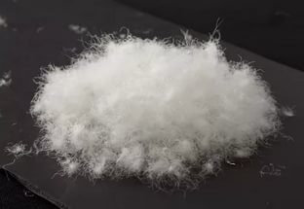 (пух -Пушок)

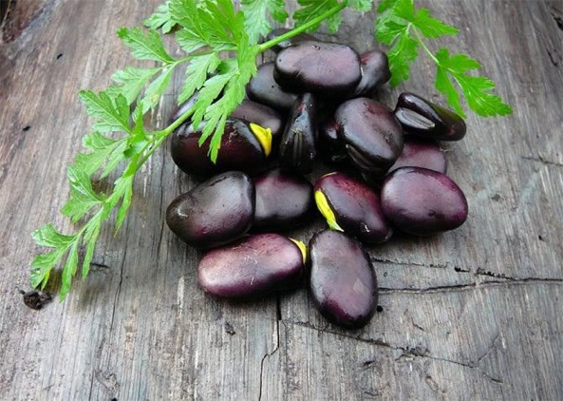 (боб - Бобик)
- Запишите эти клички под четвертым вагончиком. Что можете сказать об их написании? Подчеркните первую букву.
(Формулируют правило. Учитель прикрепляет на вагончик табличку ). ).
Клички

- Запишите предложения, вставляя имена собственные.
Столица нашей Родины — город .... Я живу в городе .... Столицей нашего края является город …
- Как назвать одним словом то, что вы сейчас записали? (Названия городов) Подчеркните первую букву. Как пишутся названия городов?
Названия городов
(Формулируют правило. Учитель прикрепляет на вагончик табличку ).
- Названия могут быть только у городов? (у рек, улиц, …).
- На каком предмете можно увидеть сразу много названий? (на карте, глобусе. Если дети не назовут ответ, то загадать загадку:
Моря есть, а плавать нельзя,
Дороги есть, а ехать нельзя,
Земля есть, а пахать нельзя.
Что это? (карта)
5. Парная работа.
– У вас на парте есть небольшая часть карты. Найдите и выпишите любые два названия.
- Давайте попробуем угадать, что за названия выписали дети. (Пара читает по одному названию – остальные угадывают, что это: название города, реки, горы…Если не угадывают дети, учитель помогает).
- Как вы догадались, что это название? (Написано с большой буквы)
- Как вы думаете, какие слова могут ехать в других пустых вагончиках нашего поезда? (названия рек, озер…)
- Ребята, посмотрите на наш паровозик. Что общего у всех записанных нами слов? (пишутся с заглавной буквы)
6. Подведение итога.
- Может, кто-то уже догадался что же называют «именами собственными»? (Слова, которые обозначают имена, фамилии, отчества людей, клички животных, названия городов, деревень, улиц и т.п., называются именами собственными. (Учитель перемещает табличку от знака вопроса и располагает ее
Имена собственные
сверху над вагончиками поезда).
- Как пишутся все имена собственные? (С большой буквы).
- Вернемся к цели урока. Что мы хотели сегодня узнать? (Возвращается к знаку вопроса) – (что такое имена собственные).
7. Рефлексия.
- Ребята, вы хорошо потрудились сегодня. Справились с заданием Смешариков. Ответили на вопрос «Что называется «именем собственным». Составили правило, как писать имена собственные. Вы были дружны, внимательно слушали друг друга и помогали.
- Если сегодня на уроке было все понятно, зажгите зеленый глаз светофора, если не все понятно – желтый. (Детям выдается кружок, который они раскрашивают и помещают на доску или в тетрадь).
- Предалагаю урок завтра начать с соревнования: кто больше придумает имен собственных. А чтобы подготовиться к соревнованию, надо подумать дома и записать в тетрадь имена собственные.
- Спасибо за урок!

